Semana No.10: Ejercicio 2

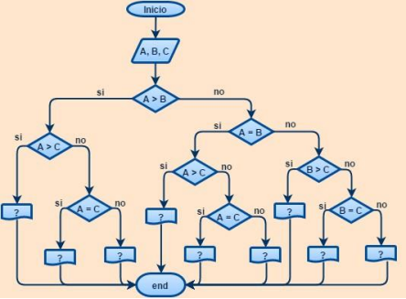



Tarea

